**Инструкция к выполнению заданий демо экзамена**

**Задание 1**

Произведите базовую настройку устройств.

Для начала сразу настроим **dhcp на isp:**

Ищем интерфейс который ведёт к интернету, по дефолту это ens192

**mkdir /etc/net/ifaces/ens192**

**vim /etc/net/ifaces/название интерфейса например ens192/options**

вписываем туда следующие данные

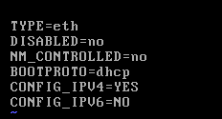

**mkdir** – создаёт директорию, то бишь интерфейс ens192

**vim** – создаёт файл в этой директории то бишь options и например ipv4address

Systemctl restart network

apt-get update

apt-get install mc

Включение функции IP-Forward

Пропишите mc /etc/net и найдите файл sysctl.conf

Измените в выделенной строчке **0** на **1**

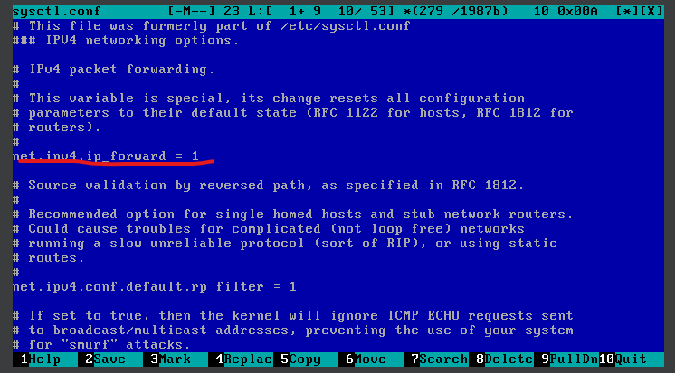

прописываем systemctl restart network

systemctl restart network – команда для перезагрузки инета

Так же на всех кроме isp hq-Cli нужно поставить DNS

Открываем MC /etc/resolv.conf со следующим содержимым: nameserver 192.168.0.122 желательно 8.8.8.8

Настройка имён пк:

Mc /etc/hostname и меняем на каждом устройстве на полное доменное имя табл. 2, у isp так же остаётся isp после reboot пк, и готово.

У ПК CLI: меню>центр управления>центр управление системой>интернет интерфейсы> имя пк

Далее

Присваиваем ip сперва в таблицу. Айпи у нас 192.168…. 172.16… 10.0…

Между маршрутизаторами HQ RTR и ISP 172.16.4.0

BR rtr и ISP 172.16.5.0 По заданию номер 2.

Vlan999 это маршрутизатор HQ-RTR и сервер HQ-SRV им выдаём ip другой подсети но только для таблицы, на иву они будут не нужны

Вот такая таблица должна получиться

|  |  |  |  |
| --- | --- | --- | --- |
| Имя устройства | направление | Ip -адрес | Шлюз по умолчанию |
| HQ-RTR | HQ-SRV(VLAN100) | 192.168.1.1/26 |  |
| HQ-RTR | HQ-CLI(VLAN200) | 192.168.2.1/28 |  |
| HQ-RTR | ISP | 172.16.4.2/28 | 172.16.4.1 |
| ISP | INTERNET | dhcp |  |
| ISP | HQ-RTR | 172.16.4.1/28 |  |
| ISP | BR-RTR | 172.16.5.1/28 |  |
| HQ-CLI | HQ-RTR | 192.168.2.2/28 | 192.168.2.1 |
| HQ-SRV | HQ-RTR | 192.168.1.2/26 | 192.168.1.1 |
| BR-RTR | ISP | 172.16.5.2/28 | 172.16.5.1 |
| BR-RTR | BR-SRV | 10.0.0.1/27 |  |
| BR-SRV | BR-RTR | 10.0.0.2/27 | 10.0.0.1 |
| HQ-SRV |  | 192.168.3.1/29(VLAN999) |  |
| HQ-RTR |  | 192.168.3.2/29 (VLAN999) |  |

В отчёт заносим след надпись Установили полные доменные имена пк и маршрутизаторов по таблице 2

И снизу таблицу, которая там и писалась.

Сама настройка:

1 Заходим в mс /etc/net/ifaces

2 жмём f7 и пишем название интерфейса ens192

3 далее в этой директории (в консоли mc) пишем touch options пишем туда вот эти данные

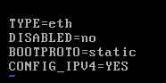

4 Далее touch ipv4address – ip и маска

5 где надо шлюз пишем touch ipv4route – default via (192.0.0.0) без маски

Можно просто скопировать нажав f5 и изменить интерфейс

Далее делаем 4 задание сразу

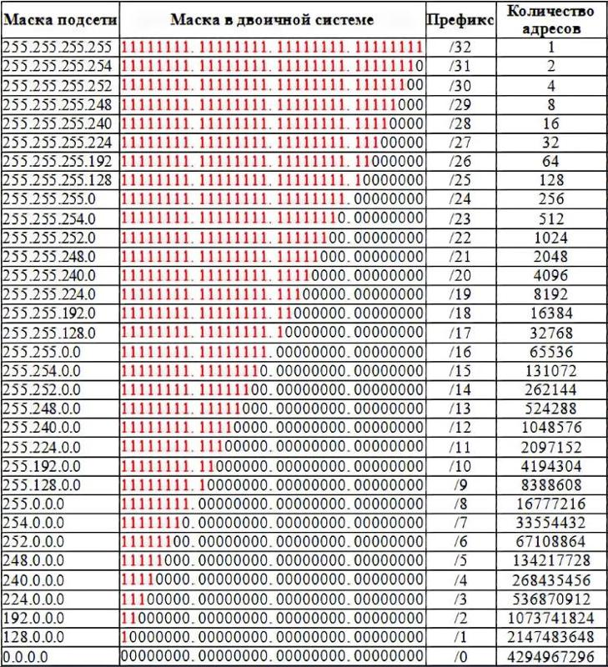

После ввода сразу systemctl restart network

**Задание 2**

**Настройка ISP**

Мы уже выполнили почти всё уже в первом задании

Осталось только NAT

Настройка

1. Устанавливаем **nftables**:

apt-get update && apt-get install -y nftables

1. Включаем и добавляем в автозагрузку службу **nftables**:

systemctl enable --now nftables

* 3. создаём в семействе **ip** таблицу **nat**:

nft add table ip nat

* 4 создаём цепочка **postrouting** в таблице **nat** семейства **ip**, также задаём **hook** и **priority**:

nft add chain ip nat postrouting '{ type nat hook postrouting priority 0; }'

* 5 создаём правила настройки NAT в семействе **ip**, таблице **nat**, цепочке **postrouting**:

nft add rule ip nat postrouting ip saddr 172.16.5.0/28 oifname "ens192" counter masquerade

так же и для 172.16.4.0/28

Интерфейс здесь тот который смотрит к интернету то бишь ens192 у роутеров тоже этот интерфейс

### 6 Проверить:

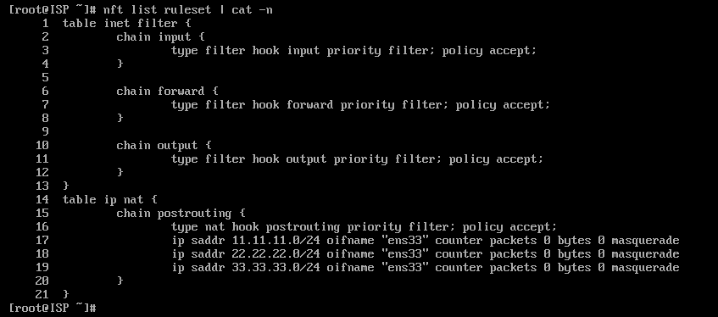

Далее след. nft list ruleset | tail -n7 | tee -a /etc/nftables/nftables.nft

* Перезагружаем службу **nftables**:

systemctl restart nftables

* Смотрим правила:

nft list ruleset

строки считаются от открытой скобки { и заканчиваются на закрытой }

в нашем случае это -n7 по картинке это 8 строк от 14 до 21

Вписываем в отчёт следующие:

Задание 2.

Настройка dhcp на ips на интерфейс подключенный к магистральному провайдеру. Присвоены ip на hq rtr и br rtr и установлен nat на эти маршрутизаторы.

**Задание 3**

**Создание локальных пользователей на hq/br-srv**

Создание пользователя на сервере hq и br для net_admin тоже самое

1.adduser sshuser -u 10102.passwd sshuser

3.вводим пароль P@$$word

4.заходим в etc/sudoers там мы пишем следующее sshuser ALL=(ALL:ALL) NOPASSWD:ALL

Потом 5 пункт usermod -aG wheel sshuser

Админ тоже самое!

В отчёт пишем следующее

Создали пользователей на маршрутизаторах – net_admin и на

Серверах – sshuser

**Задание 4 –**

На HQ-RTR- создаём интерфейс 192 который идёт к isp

И ens224(в нем пишем только options)

Далее создаём ens 224.100 и 200 и 999

В них пишем ip (из таблицы и обычные ) и options как на картинке снизу

Заходим в боковую панель ESXI с иконкой интернет («Networking») и выбираем «Virtual Switches». Нажимаем «Add standard virtual switch».

Создаём коммутатор с любым названием (например, HQ). И настраиваем как на картинке.

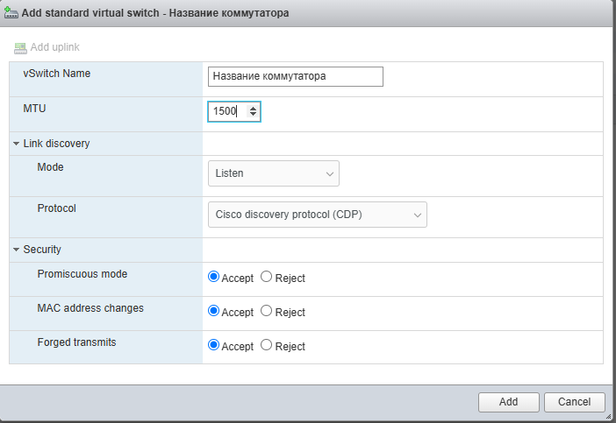

Рисунок 1

Далее переходим в «Port groups» и нажимаем «Add port group». Создаём сеть с любым названием (HQ) и конфигурацией с рисунка 2. Во вкладке Virtual switch выбираем наш HQ

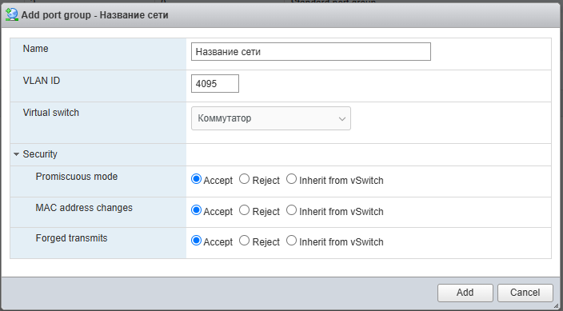

Рисунок 2

Теперь переходим в настройки виртуалок, чтобы изменить их подключение. В HQ-RTR, HQ-SRV и HQ-CLI в Network Adapter 2 выбираем подключение HQ.

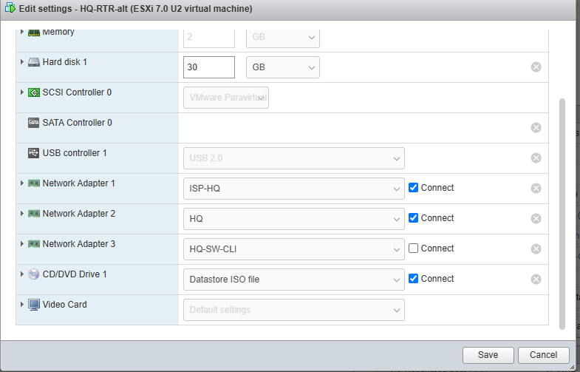

Рисунок 3 – сетевые адаптеры на HQ-RTR

Выбираем сетевые адаптеры на HQ-SRV как на рисунке 4

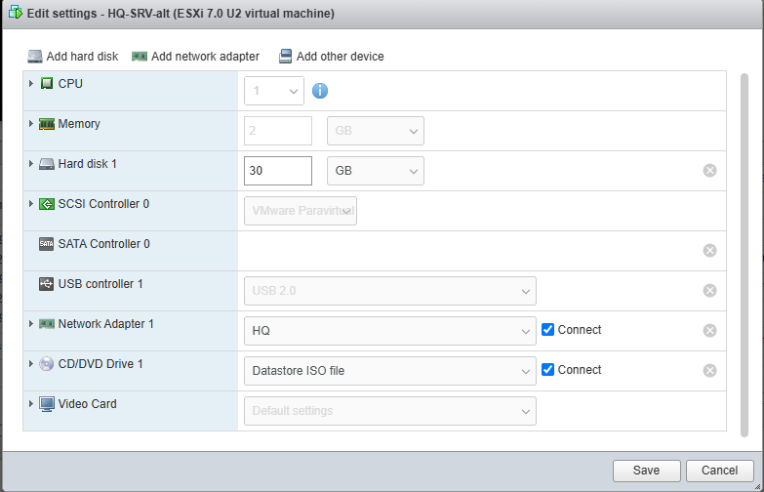

Рисунок 4

Выбираем сетевые адаптеры на HQ-CLI как на рисунке 5

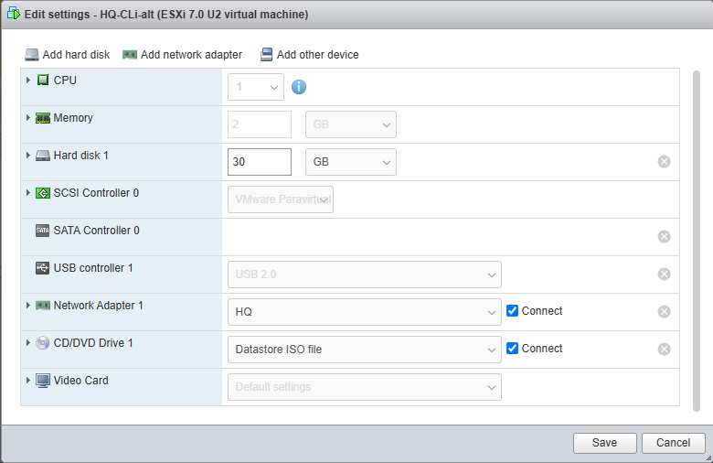

Рисунок 5

Сеть должна выглядеть так как на рисунке

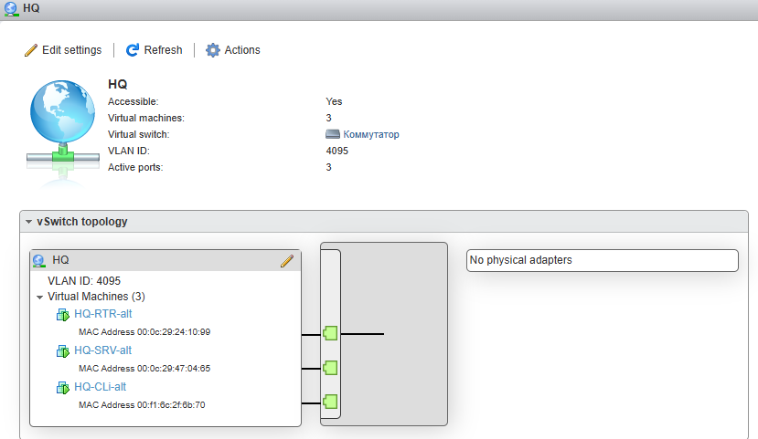

Рисунок 6

Заходим в HQ-RTR. Сетевые интерфейсы должны выглядеть как на рисунке 7 их должно быть 3:

100 - на HQ-SRV

200 - на HQ-CLI

999 - админский vlan

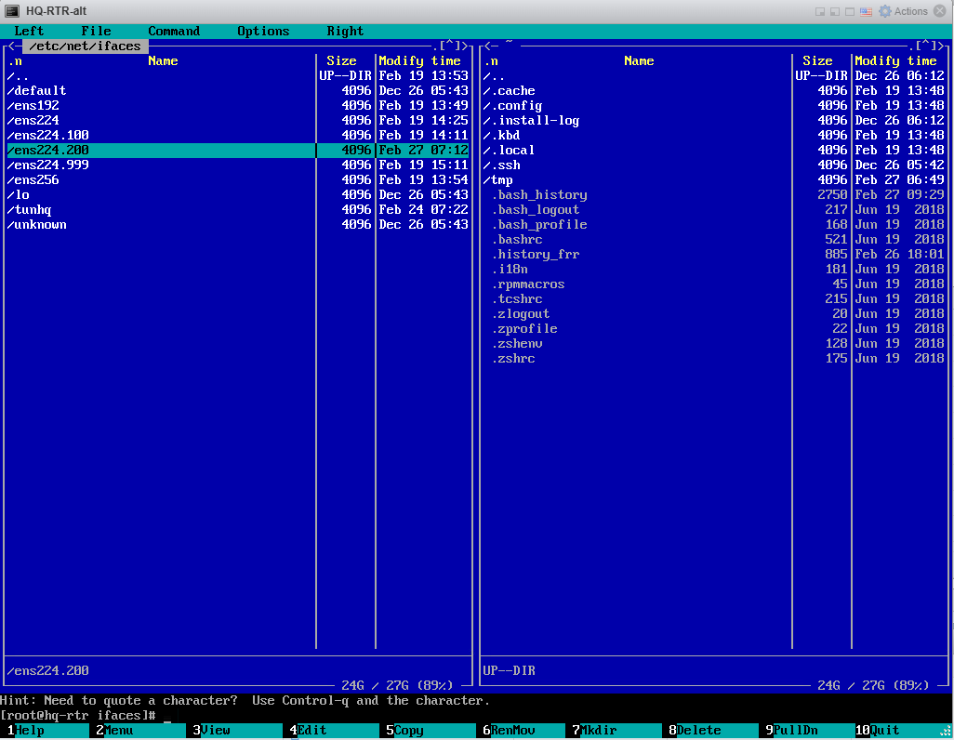

Рисунок 7

Конфигурация состоит из 2 файлов **ipv4address**(IP address) и **options.** Чтобы виртуальные интерфейсы поднялись, нужно написать в интерфейсе-хосте (ens224) файл **options** со стандартными настройками.

Файл options должен выглядеть как на рисунке 8 (для ens224.100 (VLAN 100)). Строка VID должна совпадать с названием интерфейса у ens224.100(VID=100), у ens224.200(VID=200), у ens224.999(VID=999)

В **ipv4address** пишем адреса в соответствии с вашей таблицей IP-адресов. Например, локальная сеть в сторону HQ-SRV(VLAN100) должна вмещать не более 64 адресов, то есть 192.168.10.1/26. Для VLAN200 192.168.20.1/28. Для VLAN999 192.168.99.1/29

Айпи берём из таблицы, где подписано vlan 100 200 999

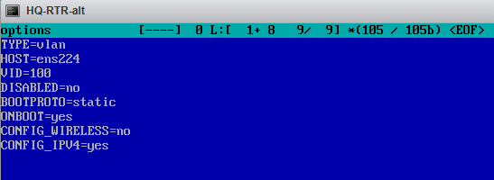

Рисунок 8

После всего мы перезагружаем network (systemctl restart network) и смотрим ip адреса (ip a) должно получиться как на рисунке 9

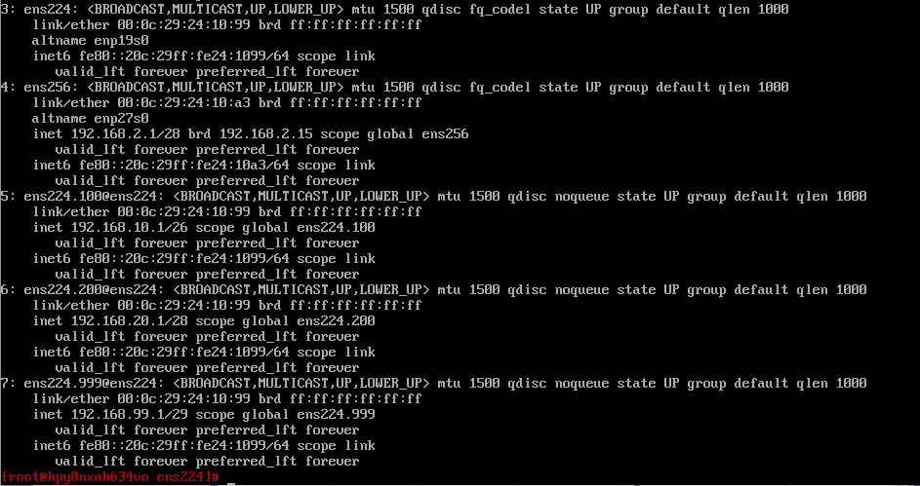

Рисунок 9

Переходим на HQ-SRV

Проделываем всё так же, как и на HQ-RTR, чтобы получилось, как на рисунке 10. IP-адреса в файлах **ipv4address** должен быть в одной подсети, что и IP-адреса на HQ-RTR. Т.е. если на HQ-RTR VLAN100 192.168.10.1/26, то на HQ-SRV 192.168.10.2/26

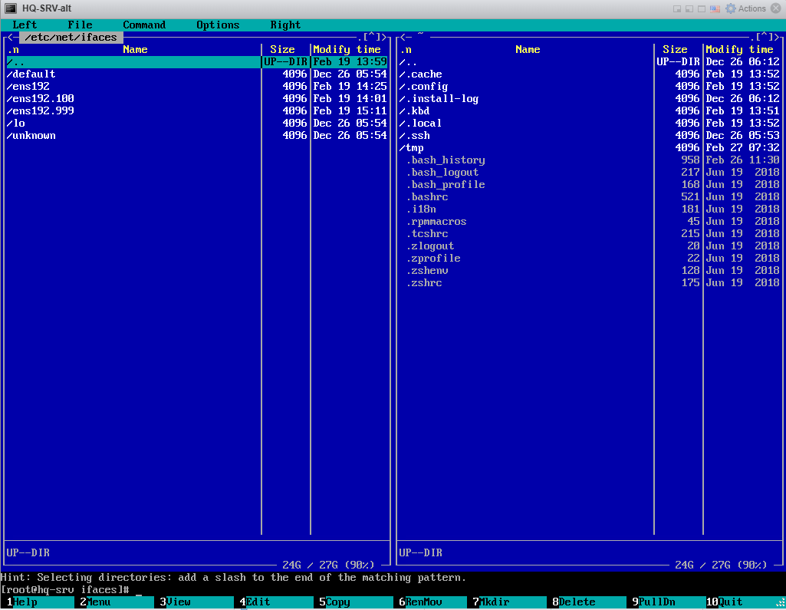

Рисунок 10

Ещё нужно создать **ipv4route,** в котором прописываем IP-адрес HQ-RTR, находящийся в одной подсети. В случае с HQ-SRV это VLAN100.

Для 999 не надо!

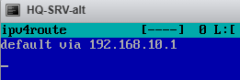

На рисунке 11 вывод команды ip a на HQ-SRV

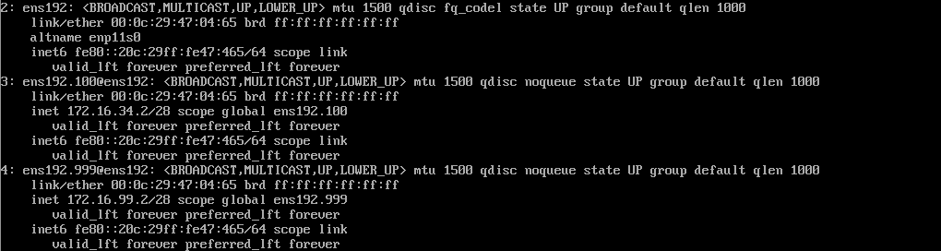Рисунок 11

Переходим на HQ-CLI

Systemctl disabled –now NetworkManager

Далее заходим в ens192 и именяем Disable на no

И проделываем как на 2 предыдущих машинах. Интерфейс ens192 ВООБЩЕ не трогаем. Настраиваем только ens192.200

На рисунке 12 сетевые интерфейсы

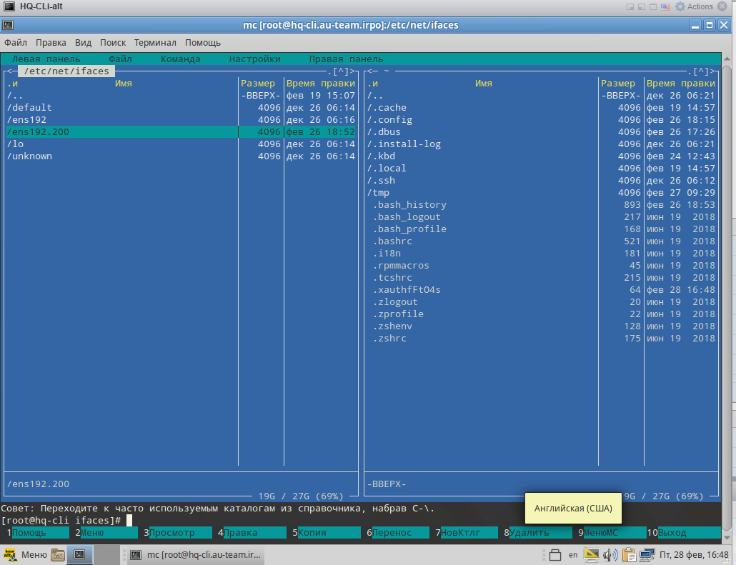

Рисунок 12

Ещё нужно создать **ipv4route**, в котором прописываем IP-адрес HQ-RTR, находящийся в одной подсети. В случае с HQ-CLI это VLAN200.

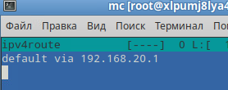

На рисунке 13 вывод команды ip a на HQ-SRV

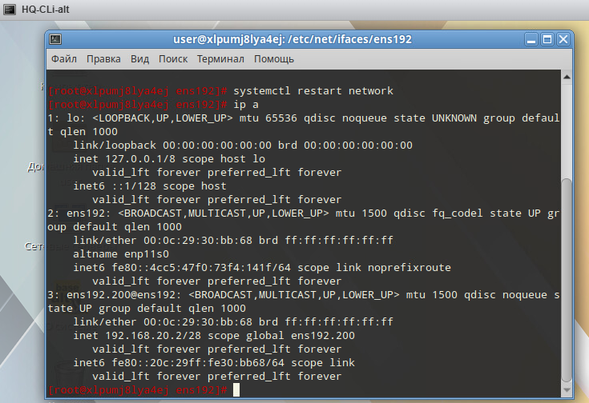

Рисунок 13

Для задания с dhcp на клиентскую машину нужно указать сетевой интерфейс vlan по заданию это 200 vlan

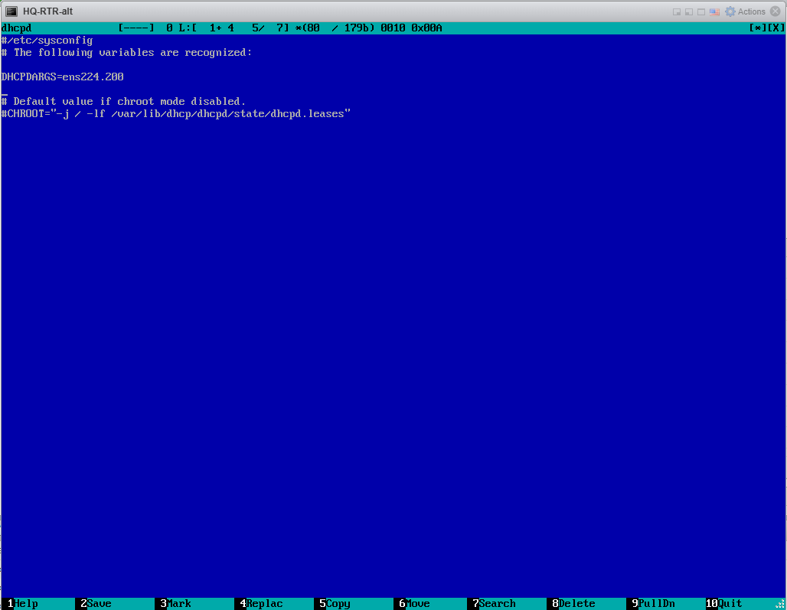

В отчёт пишем:

Создали виртуальный коммутатор (название) на HQ-RTR

**Задание 5**

* 1. Заходим в каталог /etc/openssh/sshd_config
  2. Меняем порт 22 на 2024
  3. MaxAuthTries 2
  4. ALLowUsers sshuser – пишем в конце файла
  5. Создаём баннер Vim /etc/banner c текстом ‘’Authorized access only’’
  6. Далее заходим обратно в /etc/openssh/sshd_config ищем строку # Banner none и под ним пишем Banner /etc/banner
  7. Перезапускаем systemctl reload sshd
  8. Заходим на роутер HQ-RTR и там вводим команду для захода по ssh: ssh -p 2024 [sshuser@10.0.0.2](mailto:sshuser@10.0.0.2) – айпи вводим сервера , интерфейс которого идёт в сторону роутера
  9. Проверка systemctl status sshd

В отчёт пишем следующее:

Задание 5

Настроили удалённый доступ между HQ-SRV и BR-SRV по порту 2024

Установили баннер

**Задание 6**

GRE Туннель на обоих RTR

на HQ RTR

mc mkdir /etc/net/ifaces/tun1

mc /etc/net/ifaces/tun1/options

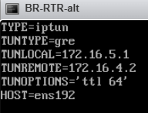

Tunlocal –айпи роутера который идёт к ISP

TUNREMOTE – айпи BR-rtr который идёт к isp

назначаем IPv4 и IPv6 адрес на туннельный интерфейс:

echo 172.16.100.1/24 > /etc/net/ifaces/tun1/ipv4address

Перезапускаем службу "network"

Затем вводим это modprobe gre

Ip -c –br a – проверка

systemctl restart network

Далее на br rtr тоже самое

В отчёт пишем следующее:

Сконфигурировали GRE туннель

Это делается на роутерах

**Задание 7**

**Выполняется на роутерах hq и br**

Установим пакет frr:

apt-get update && apt-get install -y frr

В конфигурационном файле "**/etc/frr/daemons**" необходимо активировать выбранный протокол для дальнейшей реализации его настройки:

mc /etc/frr/daemons

* переводим **ospfd=no** в **ospfd=yes** - для OSPFv2 (IPv4)

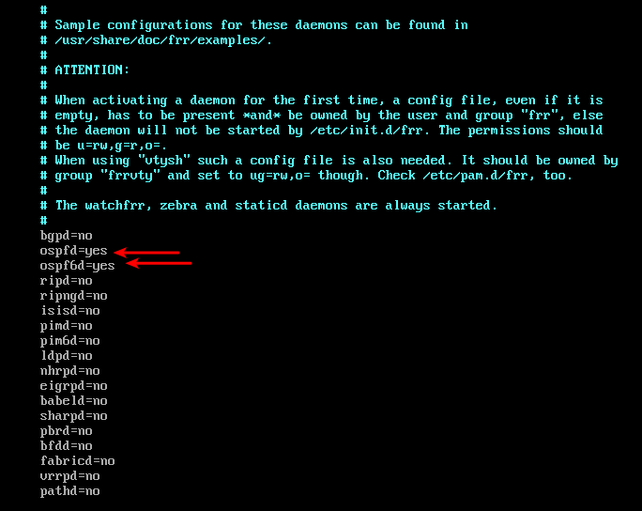

* Включаем и добавляем в автозагрузку службу frr:
* systemctl enable --now frr

Включаем и добавляем в автозагрузку службу frr:

#### Проверяем



Далее

Вводим команду vtysh и далее команды по порядку как на картинке

После Network пишем подсети которые идут от роутера к серверу и компу и подсеть которая в тоннеле в нашем случае 172.16.100.0

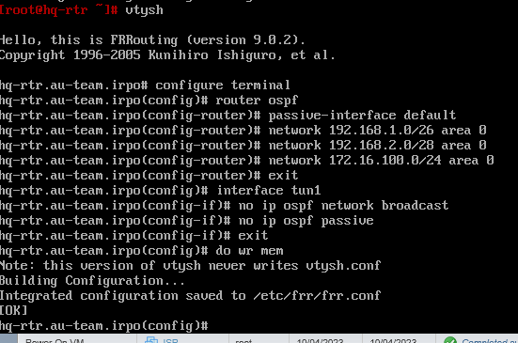

Далее

**Пароль**

Vtysh> configure terminal>interface tun1

В нём водим следующую команду:

Ip ospf authentication-key (пароль)

Ip ospf authentication

Exit

do wr mem

**Задание 8**

**Это нат, точно так же как и в задании 2 nftables, только теперь на на роутерах**

**Задание 9**

# Настройка DHCP

Инсталляция необходимых пакетов

# apt-get install dhcp-server

Включаем автоматический запуск при загрузке системы:

# chkconfig dhcpd on

Запускаем сервисы:

# service dhcpd start

Настройка DHCP

Открываем файл /etc/dhcp

Переименовываем f6 dhcp.conf.sample в dhcpd.conf:

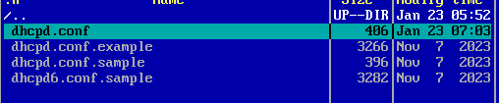

Заполняем этот файл:

#Конфигурация ISC DHCP-сервера

1. Прописываем subnet **(сеть которая будет раздаваться в аренду)** netmask **подсеть которая идёт к cli**
2. option routers **(ip шлюза) это айпи которое от hq-rtr к пк**  
   option subnet-mask **(маска сети)**
3. option nis-domain “domain.org” **(эту строчку нужно закомменить через символ #)**

option domain-name “au-team.irpo” (**имя домена по заданию)**

option domain-name servers  **(ip сервера и внешний днс)**

1. range dynamic-bbotp **(диапазон ваших адресов)**

**Последние две строчки не меняем.**

Пример готового файла:

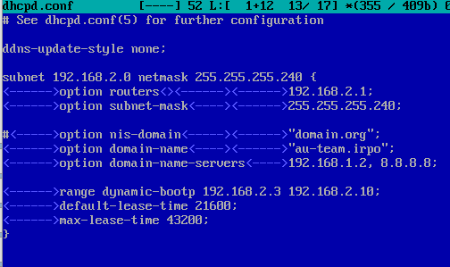

1. Прописываем # mcedit /etc/sysconfig/dhcpd

DHCPDARGS=ens224.200mcr – указываем тот интерфейс, который идёт к компу, то бишь то устройство которое будет получать ip по dhcp

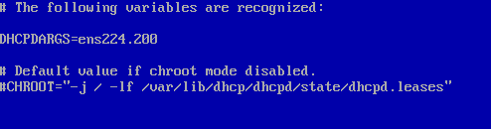

1. Перезапускаем сервис:

# service dhcpd  restart

1. Проверяем работу через systemctl status dhcpd d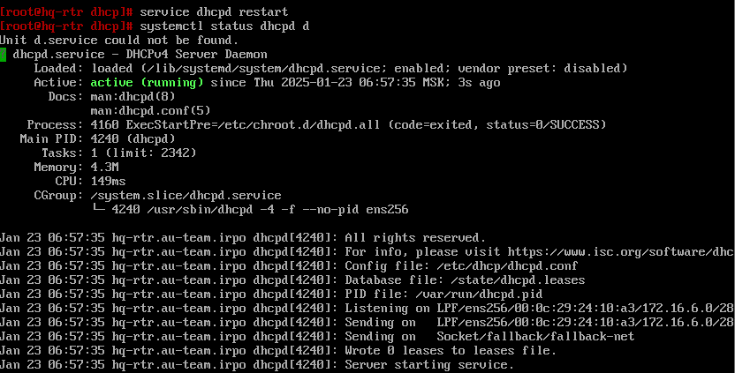
2. Изменяем строки в файле options в интерфейсе на клиенте **(Если вы настраивали интерфейс через графику, то просто удалите старое соединение и включите автоматический DHCP)**

**На ens192.200s**

BOOTPROTO=dhcp

SYSTEMD_BOOTPROTO=dhcp4

Интерфейс должен такой как на картинке ниже



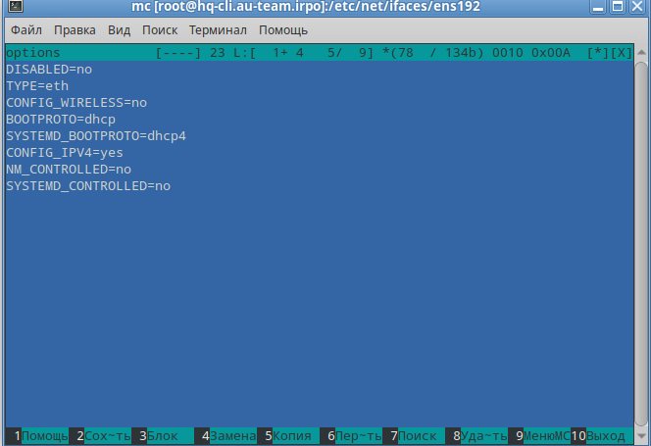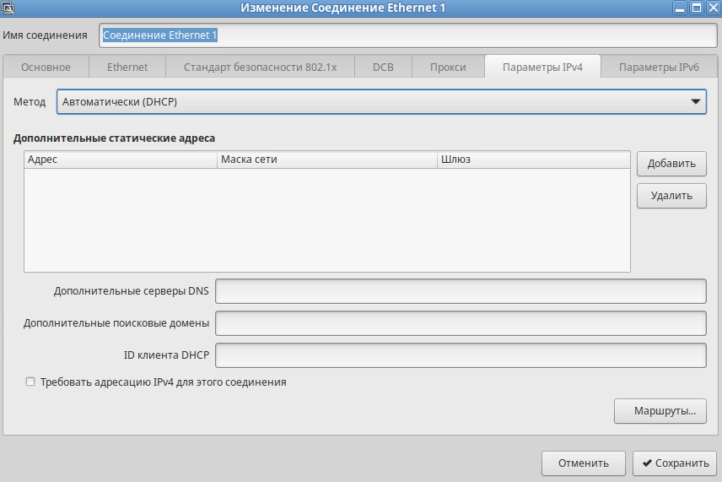

1. Проверяем на клиенте командой ip a

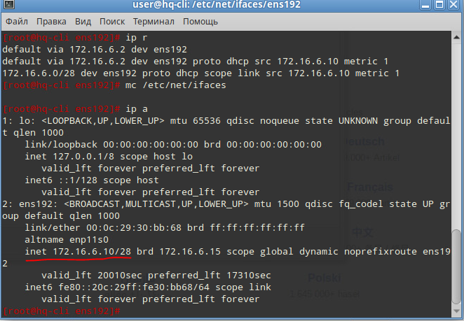

Проверяем зайдя в браузер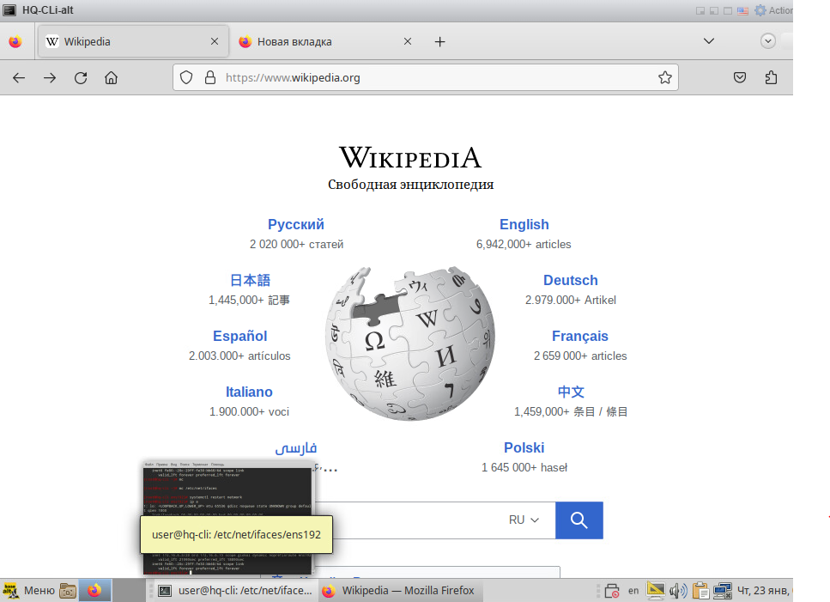

В отчёт пишем следующее:

Задание 9

Настроили DHCP на маршрутизаторе HQ-RTR для клиента HQ-CLI

**Задание 10**

**DNS**

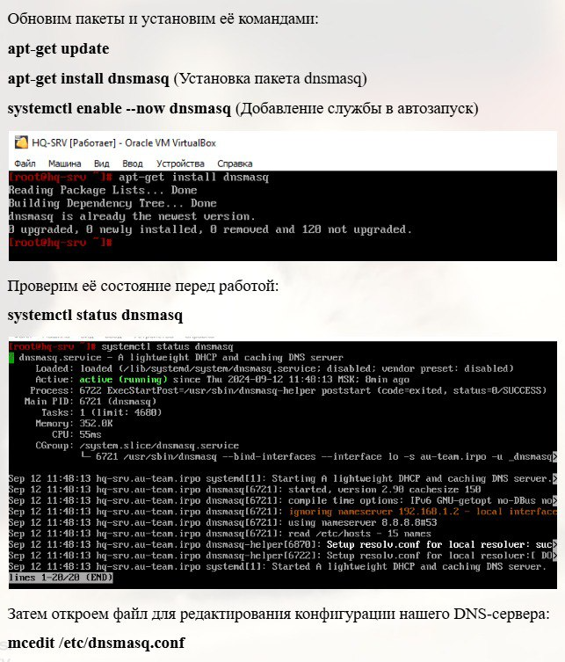

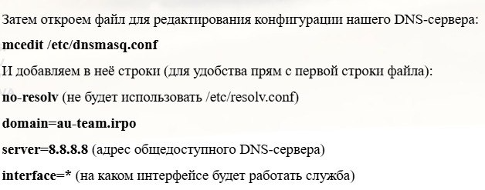

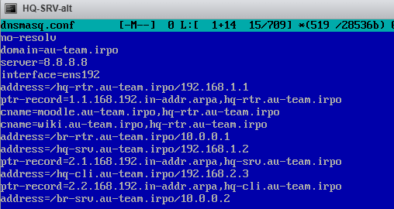

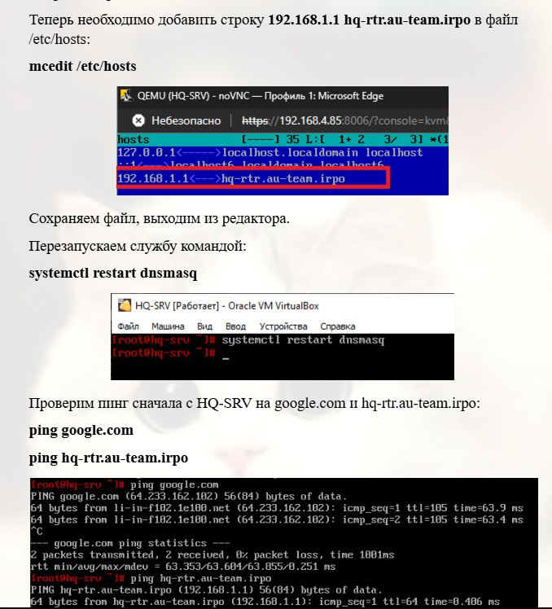

Айпи пишем внутренние, то бишь от роутеров по направлению кп и серверам, и наоборот соответственно. 172.16.4 и .5 вообще не надо писать сюда. От hq-rtr указываем только ip идущий aсерверу, к пк не надо.

ens

В отчёт пишем следующее:

Задание 10

Установили DNSMASQ Сервер на HQ-SRV

**Задание 11**

**Часовой пояс**

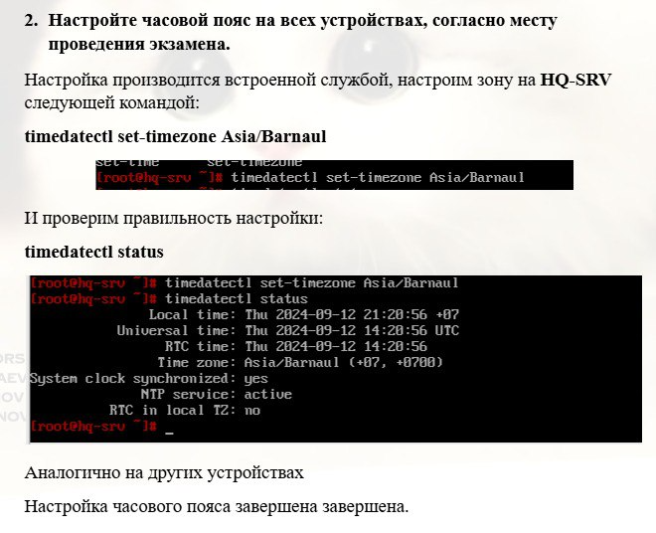

На ISP:

Ввести команду apt-get install tzdata.

2. Заметем пишем команду timedatectl set-timezone Asia/Novosibirsk

В отчёт пишем следующее:

Задание 11

Установили часовой пояс на устройствах

Модуль 2

**Задание 1.**

Настройте доменный контроллер samba на машине Br-SRV

**Задание 2**

Сконфигурируйте файловое хранилище – на hq-srv

Создаём 3 диска в виртуальной машине через edit

#### Создание RAID

Просматриваем имена добавленных дисков:

lsblk

Вывод:

sdb 8:16 0 1G 0 disk

sdc 8:32 0 1G 0 disk

sdd 8:48 0 1G 0 disk

Обнуляем суперблоки для добавленных дисков:

mdadm --zero-superblock --force /dev/sd{b,c,d}

Вывод:

mdadm: Unrecongised md component device - /dev/sdx

Гласит о том, что диски не использовались ранее для **RAID**

Удаляем старые метаданные и подпись на дисках:

wipefs --all --force /dev/sd{b,c,d}

Создаем **RAID**:

mdadm --create /dev/md0 -l 5 -n 3 /dev/sd{b,c,d}

**/dev/md0** - название RAID после сборки

**-l 5** - уровень RAID

**-n 3** - количество дисков, из которых собирается массив

**/dev/sd{b,c,d}** - диски, из которых выполняется сборка

Проверяем:

lsblk

Вывод:

sdb 8:16 0 1G 0 disk

md0 9:0 0 2G 0 raid5

sdc 8:32 0 1G 0 disk

md0 9:0 0 2G 0 raid5

sdd 8:48 0 1G 0 disk

md0 9:0 0 2G 0 raid5

Создаем файловую систему из созданного **RAID**:

mkfs -t ext4 /dev/md0

#### Создание файла mdadm.conf

Создаем директорию для файла:

mkdir /etc/mdadm

Заполняем файл информацией:

echo "DEVICE partitions" > /etc/mdadm/mdadm.conf

mdadm --detail --scan | awk '/ARRAY/ {print}' >> /etc/mdadm/mdadm.conf

#### Создание файловой системы и монтирование RAID-массива

Создаем директорию для монтирования массива:

mkdir /mnt/raid5

Открываем mc /etc/fstab туда пишем:

/dev/md0 /mnt/raid5 ext4 defaults 0 0

Монтируем:

mount -a

Проверяем монтирование:

df -h

Вывод:

/dev/md0 2.0G 24K 1.9G 1% /mnt/raid5

#### Настройка NFS

Устанавливаем пакеты для **NFS-сервера**:

apt-get install -y nfs-{server,utils}

Создаем директорию для общего доступа:

mkdir /mnt/raid5/nfs

Выдаем права на чтение и запись этой директории:

chmod 766 /mnt/raid5/nfs

открываем mc**/etc/exports** и пишем туда:

/mnt/raid5/nfs 192.168.200.0/28(rw,no_root_squash)

Айпи здесь от hq-rtr в сторону cli

Экспортируем файловую систему, которую прописали ранее:

exportfs -arv

Запускаем и добавляем в автозагрузку **NFS-сервер**:

systemctl enable --now nfs-server

#### **Настройка клиента – делается на hsq-cli**

Устанавливаем требуемые пакеты для **NFS-клиента**:

apt-get update && apt-get install -y nfs-{utils,clients}

Создаем директорию для общего ресурса:

mkdir /mnt/nfs

Выдаем права этой директории:

chmod 777 /mnt/nfs

заходим в mc **/etc/fstab**  и пишем:

192.168.1.2:/mnt/raid5/nfs /mnt/nfs nfs defaults 0 0

Айпи который на hq-srv

Монтируем общий ресурс:

mount -a

Проверяем монтирование:

df -h

Вывод:

192.168.1.2:/mnt/raid5/nfs 2,0G 0 1,9G 0% /mnt/nfs

Mc

**Задание 3**

Редактируем конфигурационный файл chrony(HQ-RTR):

мс /etc/chrony.conf

комментируем АБСОЛЮТНО все строки в файле и прописываем следующее:

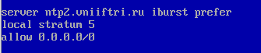

Перезагружаем службу chronyd для применения изменений:

systemctl restart chronyd

Меняем на hq-srv, hq-cli, br-rtr, br-srv конфигурационный файл chrony(можем писать один и тот же IP,тот который идёт от hq-rtr к hq-srv 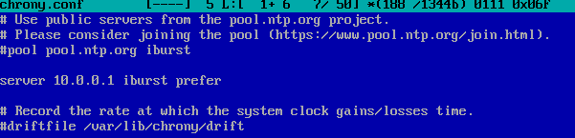

Перезагружаем службу chronyd для применения изменений:

systemctl restart chronyd

HQ-CLI(IP 10.0.0.1) дата и время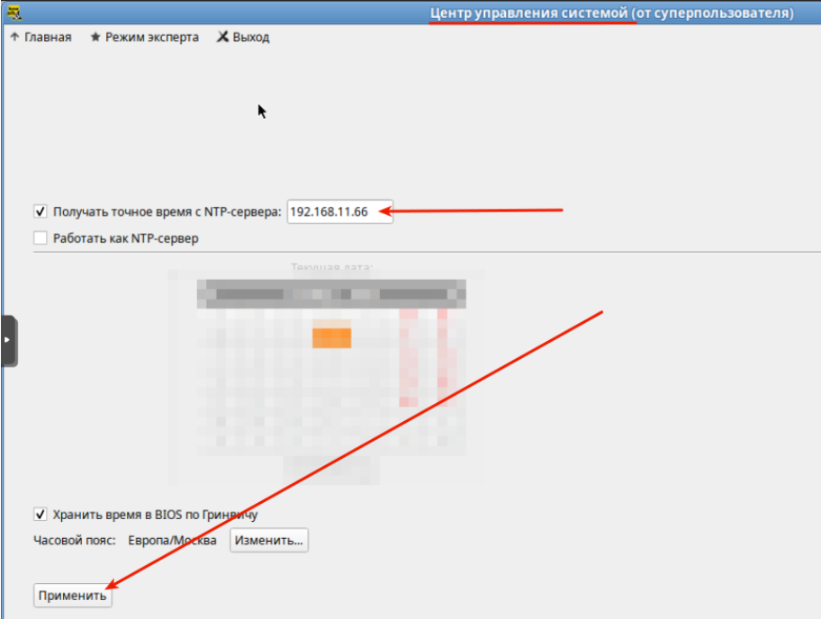

На HQ-RTR смотрим клиентов: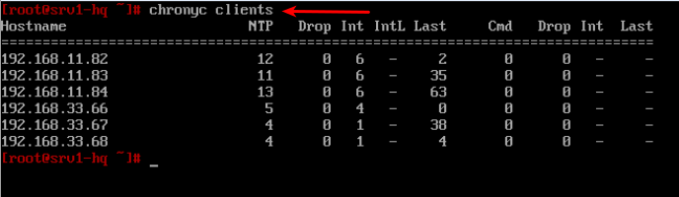

**Задание 4**

**Задание 7**

HQ-SRV:

apt-get update

apt-get install moodle

apt-get install moodle-apache2

apt-get install moodle-local-mysql

Подготовка БД:

systemctl enable --now mysqld

[root@hq-srv]# mysql -u root

MariaDB [(none)]> CREATE DATABASE moodledb1 DEFAULT CHARACTER SET utf8 COLLATE utf8_unicode_ci;

MariaDB [(none)]> GRANT SELECT,INSERT,UPDATE,DELETE,CREATE,CREATE TEMPORARY TABLES,DROP,INDEX,ALTER ON moodledb1.* TO moodle@localhost IDENTIFIED BY 'P@ssw0rd';

MariaDB [(none)]> quit

[root@hq-srv]# mysqladmin -u root reload

Загрузка исходников moodle:

cd /opt

git clone git://git.moodle.org/moodle.git

cd /opt/moodle

sudo git branch --track MOODLE_39_STABLE origin/MOODLE_405_STABLE

если ошибка пишем 305 вместо 39

cp -R /opt/moodle /var/www/html/

mkdir /var/moodledata

chown -R apache2:webmaster /var/moodledata

chmod -R 777 /var/moodledata

chmod ugoa=rwx /var/moodledata

chmod -R 0755 /var/www/html/moodle

Теперь нужно расскоментировать и изменить параметр в /etc/php/8.2/apache2-mod_php/php.ini:

max_input_vars = 10000

Осталось перезагрузить веб-сервер:

systemctl restart httpd2

После этого заходим в браузер на cli и пишем ip hq-srv/moodle

**Важно! Не меняйте язык на русский**

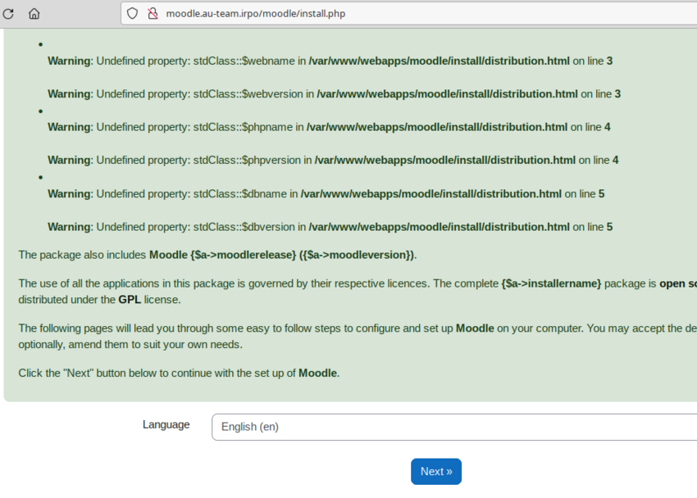 Проверьте что у вас верные пути:

